متوسطة: 11ديسمبر 1960 الجلفة السنة الدراسية: 2022- 2023
المستوى: الثالثة متوسط المدة: 2 ســــــا
﴿ الاختبار الأول في مــــــــــادة الرياضيـــــــــــات ﴾
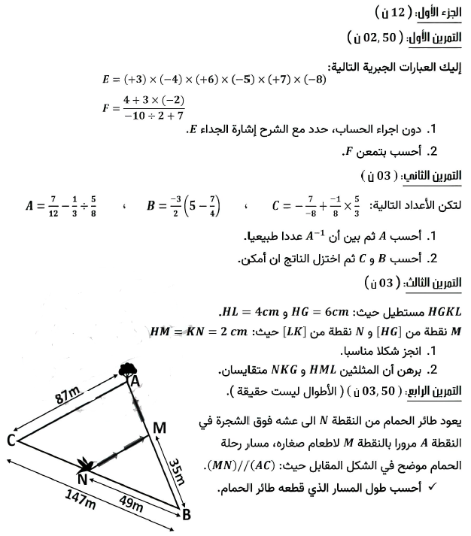

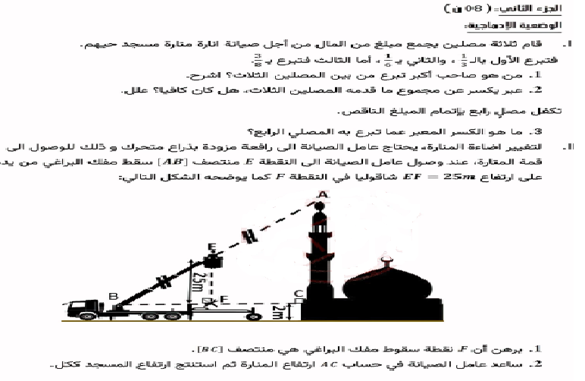

الصفحة 2/2
اساتذة المادة يتمنون لكم التوفيق

